Číslo: 3/2023

Z obsahu:
Mezinárodní ekonomická konference konaná dne 3. března 2023
Jaké daňové škrty jsou ve hře
Vývoj průměrných mezd ve 4. čtvrtletí 2022
Vývoj spotřebitelských cen v únoru 2023
Nepřetržité odpočinky – podle Soudního dvora EU je počítáme všichni špatně

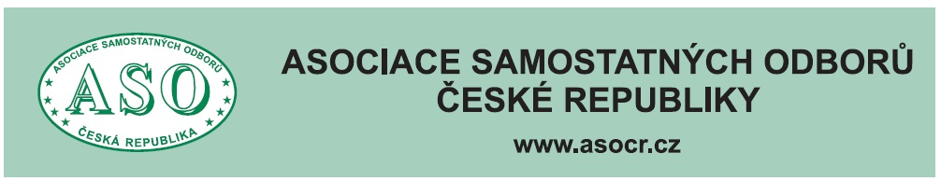

O B S A H

Záznam z mezinárodní ekonomické konference,
konané 3. března 2023 v Lichtenštejnském paláci str. 3
Jaké daňové škrty jsou ve hře? str. 14
Vývoj průměrných mezd ve 4. čtvrtletí 2022 str. 17
Vývoj spotřebitelských cen v únoru 2023 str. 25
Nepřetržité odpočinky. podle Soudního dvora EU
je počítáme všichni špatně str. 28
Přesčasová práce v pružné rozvržení
pracovní doby str- 32

Zpracovala: Ing. Naděžda Pikierská, CSc.

ZÁZNAM
Z MEZINÁRODNÍ EKONOMICKÉ KONFERENCE,
KONANÉ 3. BŘEZNA 2023 V LICHTENŠTEJNSKÉM PALÁCI

Čeští ekonomové a podnikatelé: Nacházíme se v turbulentní době. Když naše ekonomika „nevybere zatáčku, narazí do zdi“!

Zhodnocení současné ekonomické situace České republiky a její další výhledy v kontextu politiky Zeleného údělu (Green Dealu) v rámci EU – to byl hlavní námět Mezinárodní ekonomické konference Asociace samostatných odborů (ASO), která se uskutečnila v pátek 3. března v Lichtenštejnském paláci na pražské Kampě, v objektu Úřadu vlády ČR.

V úvodu vystoupil předseda Asociace samostatných odborů Bohumír Dufek, který je za Českou republiku a za odbory členem Evropského hospodářského a sociálního výboru, neboli poradního orgánu Evropské komise. Podle něho je největším ekonomickým problémem vysoká inflace. Připomněl, že žijeme v době, kdy jsme se velice těžce vyrovnávali s koronavirovou krizí, a že některé její nedostatky nadále přetrvávají. Načež dodal, že následovala energetická a ekonomická krize, kterou ještě více vyostřila agrese ruských vojsk na Ukrajině. Současně řekl, že se podařilo jakž takž vyřešit nedostatek plynu, který v důsledku tohoto vývoje vznikl. Dále poznamenal, že se ale nepodařilo vyřešit ceny elektrické energie, plynu a zejména obrovský růst cen potravin. V důsledku toho vznikla u nás situace, kdy řada obyvatel České republiky upadá do finanční krize, protože se těžko vyrovnávají s nárůstem cen energií a potravin. Vláda sice zastropovala ceny energií, ale je otázkou, zda to neměla učinit podobným způsobem, jako tomu bylo v sousedním Německu. To však ať posoudí odborníci. Poté zdůraznil, že se, díky těmto ekonomickým problémům v republice, dramaticky zhorčuje sociální situace našich občanů.

Hlavním pozvaným řečníkem byl předseda vlády České republiky Petr Fiala (ODS), který zopakoval, že vláda chce stabilizovat veřejné finance, což může provést jen nepopulárními kroky. Za největší výzvu pro dlouhodobou udržitelnost označil financování penzí a přihlásil se k přípravě důchodové reformy pro lidi mladší 40 let. Dále připomněl debatu ve Sněmovně, kde vládní koalice usilovala o snížení mimořádné valorizace penzí. Zdůvodnil to růstem výdajů ve státním rozpočtu, a to v mandatorních výdajích. Úroky státního dluhu loni činily 50 miliard korun, letos to bude stát 70 miliard korun a v roce 2025 již 100 miliard korun. Zároveň dodal, že vláda nechce ohrozit životní úroveň občanů, naopak chce zavést systémové změny pro zlepšení stavu veřejných financí. Slíbil optimalizaci státní správy a zopakoval, že úpravy daní plánuje vláda tak, aby nezvyšovaly daňovou zátěž.
Premiér rovněž nepředpokládá, že odbory přestanou klást požadavky. Měly by, podle něho, být ale realistické, aby je bylo možné zaplatit a zároveň zvládnout ekonomickou situaci v příštích letech a desetiletích.
Premiér Fiala také věří, že inflace je za svým stropem. Dále podotkl, že je možné očekávat mírné zvýšení nezaměstnanosti, a to na 3,2 procenta, což bude nadále nejnižší hodnota v Evropské unii. Udržení zaměstnanosti premiér Fiala považuje za mimořádně důležité v době vysoké inflace. Dobrou zprávou je, podle něho, že Česko problémy na všech úrovních dosud zvládlo.

Druhým hlavním pozvaným řečníkem byl ministr průmyslu a obchodu Jozef Síkela (STAN), který konstatoval, že ministerstvo průmyslu loni řešilo zásadní problém jak zajistit dodávky energií do České republiky. Přičemž se zaměřilo i na otázku zmírnění dopadů vysokých cen energií, jak zemního plynu, tak i elektřiny. Tyto otázky ministerstvo potom projednávalo s příslušnými institucemi na národní úrovni i na úrovni Evropské unie.
Pokud jde o Národní plán obnovy, ministr Síkela upřesnil, že ministerstvo průmyslu a obchodu jedná o navýšení financí z plánu obnovy na fotovoltaiku, to je financování fotovoltaických elektráren a dalších obnovitelných zdrojů. Loni na související projekty vyčlenilo pět miliard korun, ale sešly se mu žádosti celkem na deset miliard Kč.
Národní plán obnovy je, podle Síkely, potřeba změnit, protože byl vypracován jako nástroj obnovy po covidu. Nicméně nyní se rozšiřuje o pomoc při odklonu energetik jednotlivých zemí od ruských zdrojů. Změny by měly Česku umožnit čerpat dalších 14 miliard korun ve formě grantů. Také dodal, že Česká republika kromě grantů může v této souvislosti požádat i o půjčku, která by byla ve výši 350 mld. Kč s tím, že z hlediska úrokových sazeb je tato půjčka pro Českou republiku daleko atraktivnější, než jsou peníze z finančních a kapitálových trhů.
Ministr Síkela dále hovořil o situaci v teplárenství. Poznamenal, že v dlouhodobém horizontu nejsme schopni nahradit výrobu tepla z uhlí z alternativních zdrojů, jako jsou například odpady, tepelná čerpadla nebo biomasa. Transformace zdrojů pro tuto část energetiky probíhá z modernizačního fondu, kde je na to vyčleněno z Národního plánu obnovy 16,6 mld. Kč, a to především na financování rozvodné sítě. Aktuálně je v tomto systému podáno 22 žádostí v úhrnné výši jedné miliardy korun.
Dále zdůraznil potřebu posílení plynárenského spojení s Polskem a posílení transalpského ropovodu TAL a ropovodu IKL z Německa do České republiky, což by umožnilo nahradit dodávky ropy z ropovodu Družba.

Za zaměstnavatelské a podnikatelské kruhy vystoupil prezident Svazu průmyslu a dopravy ČR Jaroslav Hanák, který řekl, že v ČR panuje sociální smír a zaměstnavatelé i odbory se chovají rozumně. Podle Hanáka je sociální smír klíčovou hodnotou.
Dále prohlásil, že v České republice není v pořádku trh práce, i když se vláda chlubí nízkou nezaměstnaností. Ale kvůli odchodu silných ročníků do důchodu mohou v naší ekonomice chybět až desítky tisíc pracovníků ročně, a vláda se přitom zdráhá přivést pracovníky ze zahraničí.
Řadě firem se, podle něho, loni dařilo velmi dobře. Například energetickým a farmaceutickým podnikům nebo bankám. Loňský 2,5procentní růst HDP, podle Hanáka, není špatným výsledkem a je to zásluhou exportu.
Vládu kritizoval za to, že reformy hospodaření státu měly být připraveny již loni. Podle něho je nutné řešit prodej státních firem, zbytného majetku nebo agendy ministerstev. Resorty si, podle něho, dělají, co chtějí a úřad vlády neumí precizně koordinovat jejich činnost, což je špatně. Dále uvedl, že na pondělní tripartitě chce vyzvat vládu, aby se přepracovala surovinová a energetická politika ČR. Podnikatelé, podle něho, chtějí vědět, z čeho se bude vyrábět energie v příštích letech.
Rovněž podotkl, že již přes 20 let u nás hledá politika, který by dokázal do Ústavy České republiky vtělit pasáž o veřejném zájmu, neboť by to přispělo k lepší situaci například ve stavebnictví, při stavbě dálnic a jiných objektů veřejného zájmu.

V odborném programu konference nejprve vystoupil bývalý člen Evropského hospodářského a sociálního výboru Vladimír Novotný, který se zamyslel nad příčinami energetické krize, jejím vývojem a jejími souvislosti, a následně i nad cenami elektřiny. Podle něho jsou současné problémy v energetice logickým důsledkem energetické politiky EU za posledních 30 let. V 80. letech existovaly mohutné investice do evropské energetiky. Státní molochy především investovaly do výroby, do rozvodných sítí. Následovala privatizační vlna v 90. letech. Přitom po černobylské havárii v roce 1986 začíná v Evropě odklon od jaderné energetiky. Kjótský protokol 1996, Pařížská úmluva 2015 a Zelený úděl 2020 vytvořily trvalý tlak na omezení emisí skleníkových plynů, na omezování fosilních zdrojů a jejich odstavování bez náhrady. V roce 1996 se objevil první balíček opatření, při nichž došlo k počátkům liberalizace trhu s elektřinou. Nastala změna chápání elektřiny ze strategické komodity, kterou zajišťuje stát, na běžnou tržní komoditu, svěřenou soukromému sektoru a volnému trhu. Od roku 2004 následovaly další energo-klimatické balíčky, kdy k zásadním změnám v legislativě dochází každé 3 roky, což je legislativní nejistota pro investory v energetice.
V podmínkách převisu nabídky nad poptávkou se zpočátku jednalo o funkční model, orientovaný na spotový trh s potenciálem dosažení optimální ceny. Ale elektrická energie charakter volně prodejné komodity na spotovém trhu nemá. Liberalizace nepřinesla slibované snížení ceny elektřiny. Regulatorní zásahy omezení emisí zásadním způsobem trh s elektřinou deformovaly.
Významnou roli na evropském energetickém trhu sehrál systém emisních povolenek (EU ETS), který byl zaveden v roce 2005, a to jako nástroj optimalizace ke snížení emisí. Systém ETS v EU, v průběhu prvních tří etap své realizace, to je v letech 2005 až 2020, celkem 5x zkolaboval, a to v důsledku chyb v systému. Po většinu této uvedené doby se povolenky pohybovaly na úrovni pod 10 euro za 1 tunu CO2. Na tyto závažné chyby v systému Evropská komise reagovala cestou pokusů a omylů, a také i řadou regulatorních zásahů, které vedly ke změně ETS z nástroje tržního na nástroj tvrdé administrativní regulace.
Posledním krokem Evropské komise potom bylo povolení obchodu s emisními povolenkami finančním a investičním institucím, a také i spekulativním obchodům. Tento krok vedl k současnému explozivnímu „vystřelení“ cen povolenek až na 100 euro na tunu CO2. Tedy k naprosto nereálné ceně. Negativní roli sehrálo i obchodování s elektřinou na Lipské burze EEX.
V současné době Evropská komise je připravena prezentovat svůj návrh na reformu trhu s elektřinou. Komise by měla tento návrh prezentovat 14. března 2023. Návrh počítá s rozdělením trhu s elektřinou na trh s tzv. čistou elektřinou, na trh s tzv. špinavou elektřinou, a na trh z plynových elektráren. Tento návrh, podle Novotného, ale neodstraňuje příčiny krize, pouze záplatuje dřívější chybná rozhodnutí Evropské unie.
Pro Českou republiku platí ztráta možností využívat výhod levného domácího energetického mixu. Česká republika vidí cestu k nápravě situace v tom, že dojde ke zdanění nadměrných zisků energetických firem ve výši 60 % od ledna 2023, což však nepokryje náklady kompenzací. Pro srovnání, Německo zdanilo tyto zisky se zpětnou účinností k 1. lednu 2020, a to ve výši 90 %. Zastropování cen elektřiny s kompenzací pro výrobu i obchod, představuje enormní zátěž pro státní rozpočet a daňového poplatníka. Ceny na domácím trhu je třeba odvodit od výrobních nákladů a přiměřeného zisku. Je nutné oddělit ceny elektřiny od ceny plynu. Dalším opatřením by bylo dobré vrátit přístup na trh povolenek zpět na začátek, to je na provozovatele emisních zdrojů. Spekulativní obchody by byly vyloučeny. Klíčové kroky dlouhodobého charakteru by měly směřovat na ovládnutí, případně posílení vlivu státu na českou energetickou infrastrukturu.
Podle Novotného evropská energetika prožívá v současné době mimořádně turbulentní období, které bude trvat minimálně dalších 15 až 20 let. Dochází k ústupu od původního záměru EU z volného tržního prostředí do prostředí plné regulace s kapacitními mechanismy. Ukazuje se totiž, že elektrická energie je strategickou komoditou a má charakter veřejného statku. Prioritou musí být bezpečnost a spolehlivost dodávek elektřiny. Přitom odpovědnost za zajištění a dlouhodobou energetickou bezpečnost České republiky musí nést stát, který může nést rizika investic dlouhodobého charakteru.
Jednostranná orientace na OZE (obnovitelné zdroje energie), a zejména na větrné elektrárny a na fotovoltaiku, neřeší nereálné podmínky zapojení OZE do přenosových a distribučních sítí, a dopady na stabilitu sítí a dodávek elektřiny. Přitom energetické úspory by neměly být dosahovány za cenu vyšší, než je samotná cena elektřiny.

Dále vystoupil člen Evropského hospodářského a sociálního výboru Jaroslav Ungerman. Podle něho je Česká republika v přelomové etapě. Svět okolo nás se velmi rychle změnil, a přitom se svým způsobem mění neodvratně. To určitě bude determinovat vývoj české ekonomiky na mnoho let dopředu. Dnes po konfliktu, který probíhá na Ukrajině, se Česká republika zbavila určité části ekonomických toků, které zde byly. Přitom ropa se v Evropě netěží, plyn ze 40 procent. Přitom Evropa nemá základní zdroje pro svůj další průmyslový rozvoj. Poté srovnal Evropu s USA. Tam mají plyn, ropu, železnou rudu, uhlí, zkrátka mají vše. Evropa, v konkurenci s USA, se dnes nachází ve velmi těžké situaci. Načež poznamenal, že k tomu je nutné připočítat všechny problémy s energetikou, jak o nich hovořil energetický expert Vladimír Novotný.
Načež Jaroslav Ungerman dodal, že evropská ekonomika není schopna dlouhodobě konkurovat USA, pokud se Evropa odřízne od surovinových zdrojů, které potřebuje pro další vývoj ekonomiky, celé společnosti. Podle něho by o tom evropští politici měli přemýšlet a uvažovat, zda poroste evropská konkurenceschopnost či nikoliv. Přitom Evropa soutěží s dalšími velkými ekonomikami, to je s Čínou a Indií. I tyto země budou chtít mít větší podíl na rozdělení a distribuci světových nerostů.
Ekonom Ungerman dále poznamenal, že vědecký potenciál se stěhuje do USA, v Evropě nejsou pro něho vhodné podmínky. To Evropě bude dělat velké problémy pro budoucnost.
Dále poukázal na to, jak se český průmysl vyrovnal s problematikou výroby aut v Číně. Škoda Auto v Číně skončila. Přitom česká ekonomika je orientována jednostranně. Vždyť 20 % průmyslové výroby u nás je spojeno s automobilismem. Najednou se ukazuje, že se bude muset měnit struktura výroby. Přitom v plánu vlády je podpora elektromobility, přičemž se má u Plzně stavět továrna na výrobu autobaterií, tzv. gigafactory. Jenže nejlacinější autobaterie se vyrábějí v Číně. Protože jsou tam nízké marže, a mzdy, navíc si tam nepřipouštějí problémy s emisemi. Navíc je zde ještě jeden problém, aby to fungovalo, musí nová výroba elektroaut dostat vysokou státní pobídku.
Poté Jaroslav Ungerman upozornil na velký pokles exportní výkonnosti české ekonomiky. V roce 2020 aktivní saldo obchodu se zbožím bylo ve výši 180 mld. Kč, za loňský rok je záporné 200 mld. Kč. Exportéři ztratili výkonnost. Ukazuje to, že čeští výrobci nejsou schopni turbulence kolem vývoje cen za energie a další vstupy do výroby promítnout do ceny svého zboží, které jde na export. Výsledkem je tedy propad exportu. V České republice nejsme schopni vyrábět s tak velkým výnosem, který by dlouhodobě pokryl náklady českých firem, konstatoval. Rovněž si myslí, že to je jedna z věcí, která dokazuje, že struktura české ekonomiky je špatná, a že je nutné podporovat strukturální změny.
Načež dále poznamenal, že střední firmy, které mají do 500 zaměstnanců, a je jich u nás hodně, tak tyto firmy nemají na to, aby si v zahraničí vybudovaly své vlastní obchodní zastoupení, například v jižní Americe. Velkých firem, které by byly úspěšnými exportéry, zase není tolik. Většinou jsou součástí nadnárodních koncernů. Právě ty však prodávají výrobky svých dceřiných společností přes své vlastní obchodní společnosti, které působí v zahraničí.
Poté ještě věnoval několik poznámek vysoké inflaci. Růst cen za měsíc leden 2023 o 6 procent označil za katastrofu s tím, že takto to nemůže pokračovat. Pouze to ukazuje, že vláda inflaci vůbec nereguluje. Přitom úrokové sazby centrální banky ve výši 7 procent vůbec nepomáhají. Ve srovnání s lednem 2021 došlo u nás ke zvýšení cen o 29 %. Dostáváme se tak do neutěšené situace, kterou nikdo u nás neřeší.
V této souvislosti dále poukázal i na problémy s úrokovými sazbami. Říká se, že úrokové sazby centrální banky by mohly vzrůst o několik málo bodů. V tom případě vidí, jako důsledek tohoto zvýšení úroků centrální banky, že se zvýší i úrokové sazby komerčních bank a značně se tím sníží zájem lidí o hypotéky. Protože lidé nebudou schopni tyto hypotéky splácet. Tím se ovšem zastaví výstavba bytů u nás, což vytvoří negativní dopady pro budoucnost.

Dalším řečníkem byl předseda představenstva a generální ředitel Brano Group Pavel Juříček, který nejprve ocenil spolupráci s odbory, protože to je jeden ze základů úspěšného rozvoje firmy. Dále představil svůj podnik, který podniká v automobilovém průmyslu jako dodavatel automobilových součástek již přes 30 let. Jeho původní dodavatelská firma se rozrostla na 15 firem, které dodávají díly pro auta po celém světě, a to jak v USA, tak i v Číně a Japonsku. Zaměstnává zhruba 2000 zaměstnanců po celém světě.
Hlavní část své přednášky zaměřil na popis situace v automobilovém průmyslu. Konstatoval, že automobilový průmysl za poslední čtyři roky prožívá velká dramata. Dochází k omezení výroby, k odstávkám výroby. Automobilový průmysl sužují obrovské výdaje za energie, negativní dopady programu Green Deal, covid, válka na Ukrajině, vysoká inflace, dále nedostatek pracovních sil, zároveň i zvýšené náklady na vnitro i mezinárodní dopravu. Současně jsou i vyčerpané zdroje pro výrobu, tj. zvláště nedostatek nerostných surovin, jako jsou vzácné kovy, které se nacházejí především v Rusku a v Číně. Dá se také říci, že celková výroba automobilů v posledních letech klesá.
Podle Juříčka důvodem tohoto vývoje je celková politika Green Dealu. Podle něho Green Deal není „zelená cesta“, ale Black Deal. Je to dáno tím, že výroba elektromobilu je na spotřebu energie daleko více náročnější než výroba klasického automobilu se spalovacím motorem. Do tohoto procesu výroby se totiž musí počítat i s těžbou vzácných prvků, například lithia. Existují energeticky a ekologicky náročné technologie, které však využívají kyanidu, což z ekologického hlediska není jednoduchá záležitost. Výsledkem tohoto procesu je to, že výroba elektromobilu v Evropě pustí do ovzduší 252 gramů až 350 gramů CO2, zatímco v Číně je to 550 až 650 gramů CO2.
Poukázal také na to, že výroba spalovacího motoru je v Evropě 3x, a v Asii až 6x ekologičtější než výroba elektromobilu. Na výrobu elektromobilu se spotřebuje 7x více energie než na výrobu vozu se spalovacím motorem. Dále poukázal na přítomnost karcinogenů v bateriích, což je stroncium a kadmium. Přitom je zde nevyřešená ekologická likvidace těchto prvků.
Hlavním problémem automobilového průmyslu je v současné době vysoká inflace, která zatěžuje náklady na výrobu. Například dříve Pavel Juříček platil 40 euro za 1 MWh, zatímco loni již to bylo 205 euro za 1 MWh. Přitom měl sjednánu jednu z nejlepších cen na trhu. Při této příležitosti konstatoval, že automobilky nepřijmou zvýšení cen od dodavatelských firem o 20 %, ale jen o tři, čtyři procenta, a to maximálně. Přitom je to mnohdy až po několikaměsíčních jednáních. Načež dodal, že některé firmy u nás jsou, díky tomuto ekonomickému vývoji, v nulovém zisku.
Podle Juříčka je Evropa díky Green Dealu odsouzena k deindustrializaci. Přitom Čína svými elektromobily zahltí svět. Přitom přijetí normy EURO 7 bude pro evropský automobilový průmysl posledním nárazem do zdi.

Poté se ujal slova profesor MUDr. Petr Fiala z 1. lékařské fakulty, který kriticky zhodnotil situaci v českém zdravotnictví, a to ve srovnání se zdravotnictvím zemí EU-15. Nejsmutnější a nejtragičtější situace u nás je v následné péči. Naše nemocniční sítě jsou v nedobrém stavu, přitom u nás je asi 3x více fakultních nemocnic, než je tomu ve vyspělém světě. Provoz v nich je drahý a české zdravotnictví není schopno je financovat. Přitom některé obory jsou lukrativní a jiné nikoliv. Jsou prodělečné, například již zmíněná následná péče. Problém spočívá také v tom, že u nás nevíme, zda máme zvolit model evropského zdravotnictví, který je nejefektivnější nebo model tržního zdravotnictví, který je v USA.
Poté hovořil k ekonomice ve zdravotnictví. Poukázal na to, že válka na Ukrajině, dále energetická krize, znásobily obrovské výdaje na provoz nemocnic, což má značné dopady na zdravotnictví a svým způsobem určuje jeho současné a budoucí priority. Přitom v České republice není zcela jasné, že zdravotnictví je veřejná služba, jako je tomu v zemích EU-15, nebo byznys, jako je tomu v USA. Náš „hybrid“ proto trpí řadou neduhů a nedostatkem finančních prostředků.
Srovnáme-li české zdravotnictví se zeměmi EU-15, výdaje na naše zdravotnictví jsou asi třetinové oproti výdajům na zdravotnictví ve vyspělých západoevropských zemích. Abychom tyto státy dohnali, museli bychom u nás vydávat na zdravotnictví mnohem větší peníze, než vydávají ony. Dle statistiky Eurostatu se v České republice dává na zdravotnictví až 7 % HDP, zatímco v zemích EU-15 minimálně 10 %. To je poměr zhruba 1500 euro u nás, oproti 4500 euro v zemích EU-15.
Profesor Petr Fiala se dále věnoval otázce nedostatku lidských zdrojů v českém zdravotnictví. Poukázal, že u nás, ale i západní Evropě, není již takový zájem mezi lidmi o práce ve zdravotnictví. Pro některé jednotlivce jsou tyto lékařské obory fyzicky a psychicky příliš těžké. Jsou namáhavé, rizikové a také málo placené. Rovněž se nevyplatí na ně tak dlouho studovat. Proto v západoevropských zemích existují programy, které mají za cíl zaměstnat v tamějších nemocnicích i lékaře či zdravotní sestry z jiných zemí EU, hlavně z Východu. Mimochodem, lékaři z České republiky, jako erudovaní odborníci, najdou uplatnění již v sousedních zemích EU. Často se to, podle něho, týká i zdravotních sester.
Poté se profesor Fiala kriticky zaměřil na špatně nastavené vzdělávání mladých lékařů u nás, a zároveň i zdravotních sester. Pokud jde mladé lékaře doporučuje návrat k původnímu systému, to je před rok 2006. U zdravotních sester za vzor dává sousední Německo, kde nadále platí čtyřleté středoškolské vzdělání, zatímco u nás se vyžaduje vysokoškolské vzdělání (Bc, Mgr.) či Vyšší odborné vzdělání (BC, DIS) u všeobecných sester. U „praktických sester“ se vyžaduje nižší středoškolské vzdělání. Tento systém vzdělávání se, podle něho, podepsal na odchodech zdravotních sester z oboru.
Ve svém vystoupení také upozornil na některé nesystémové momenty v českém zdravotnictví, jako je například následná a dlouhodobá péče o pacienty. Dále porovnal úroveň sítě nemocnic v zemích EU-15 a v České republice. Poukázal na „lukrativní“ a „prodělečné obory“ a na různé úhrady za stejnou práci. Hovořil i o rozdílech mezi ambulantním a nemocničním sektorem. Zmínil se i o vyvádění finančních zdrojů mimo zdravotnictví.

O situaci v železniční dopravě z pohledu odborů promluvil předseda Odborového sdružení železničářů Martin Malý, který se věnoval hlavním problémům, kterými žije česká železnice. Uvedl, že za posledních 30 let, to je až do roku 2010, se snižoval počet cestujících, což vedlo ke snížení intenzity cestování vlakem, načež následovalo i propouštění zaměstnanců. Odbory se snažily o co nejměkčí propouštění. Odcházeli lidé v důchodovém věku či v těsně předdůchodovém věku. Pomohly i tehdejší vlády, které zavedly doprovodný sociální program.
Rok 2010 se však stal přelomovým rokem, kdy počet cestujících začal opět stoupat. Bylo to kvůli několika faktorům. Jednak již došlo k modernizaci hlavních železničních tratí a rychlostních koridorů. Druhou, daleko důležitější věcí, bylo, že se podařilo vydefinovat otázku financování osobní železniční dopravy. Stalo se tak prostřednictvím závazku veřejné služby. V roce 2010 se poprvé uzavřely 10leté smlouvy na veřejnou osobní železniční dopravu, a to jak s ministerstvem dopravy, což se týkalo hlavních tratí, tak i s jednotlivými kraji, což se týkalo regionální dopravy. Začaly se také postupně zvyšovat tržní podíly ostatních konkurenčních dopravců vůči Českým drahám.
Martin Malý dále poukázal na to, že běh vlaků v osobní přepravě stoupl o 20 %, a to na úkor tras pro nákladní vlaky. Východiskem z této situace je další modernizace tratí. Finanční prostředky na to jsou. Ale aktuální přestavba tratí zase pro změnu snižuje jejich kapacitu. Hlavní otázkou dnešní doby je postupné zavádění zabezpečovacího systému ETS proti vlakovým nehodám, a to v celé EU, tedy i u nás.
V závěru svého vystoupení se Martin Malý věnoval nedostatku pracovních sil na železnici, jak například strojvůdců či výpravčích, ale také profesí technických řemesel. Poukázal na to, že hodně zaměstnanců je již v předdůchodovém věku, kolem 60 let. To vytváří do budoucna problém jejich nahrazení novými zaměstnanci. To, podle něho, není jednoduchá záležitost.

Závěrečnou řeč pronesl předseda ASO Bohumír Dufek, který zdůraznil, že je potřeba se postavit proti tomu, aby se potraviny převážely z jedné části Evropy do druhé. Měly by se podporovat potraviny, které jsou vyrobeny v České republice.
Zároveň označil Zelenou dohodu pro Evropu (Green Deal) jako brzdu, která odčerpává peníze z ekonomiky EU. V této souvislosti poznamenal, že ekologické organizace zvyšují svoji agresivitu, například požadují dřívější odstavení uhelných elektráren. ASO to nehodlá připustit, protože tato odborová centrála obhajuje i zaměstnance uhelných elektráren. Zdůraznil, že je potřeba zafixovat ceny emisních povolenek. Konstatoval, že výkyvy na trhu vždy zaplatí jen spotřebitel.
Zkritizoval i délku stavebního řízení u nás a zpomalování stavebních investic kvůli ekologickým organizacím. Stavby se musejí povolovat v jiném systému řízení, než je tomu dosud.
Dále prohlásil, že je nutné stanovit nižší cenový strop u energií, než ho stanovila současná vláda. „ČEZ nehorázně vydělává, přitom elektřina nepřejde hranice ČR,“ dodal.
K aktuální debatě o růstu důchodů vyzval k tomu, aby se systém „opsal“ z Německa, protože 90 procent firem je stejně z Německa a jsou na to zvyklé. Snížení důchodů, jak to prosazuje současná vláda, Asociace samostatných odborů odmítá. Také zkritizoval fakt, že vláda zrušila EET.
Vyzval také k účasti na demonstraci „Česko proti bídě“, kterou svolala strana Právo Respekt Odbornost (PRO) na 11. března na Václavském náměstí v Praze.

Pokud jde o vystoupení účastníků odborné části konference, některé z nich během několika příštích dnů budeme publikovat samostatně, a to kvůli zajímavým údajům a argumentům, které jejich řečníci ve svých vystoupeních přednesli. A měla by je znát i širší čtenářská obec.

Miroslav Svoboda

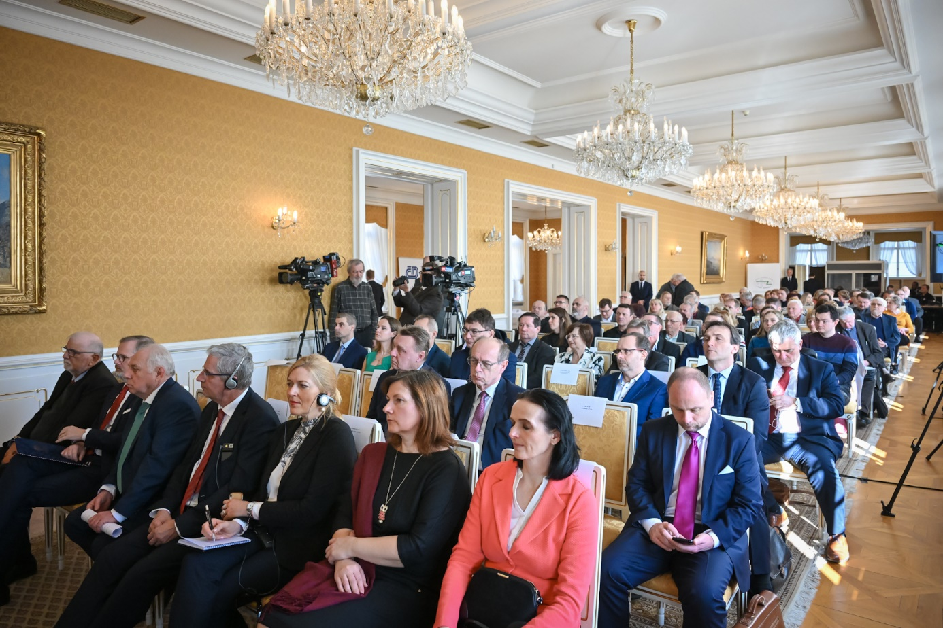

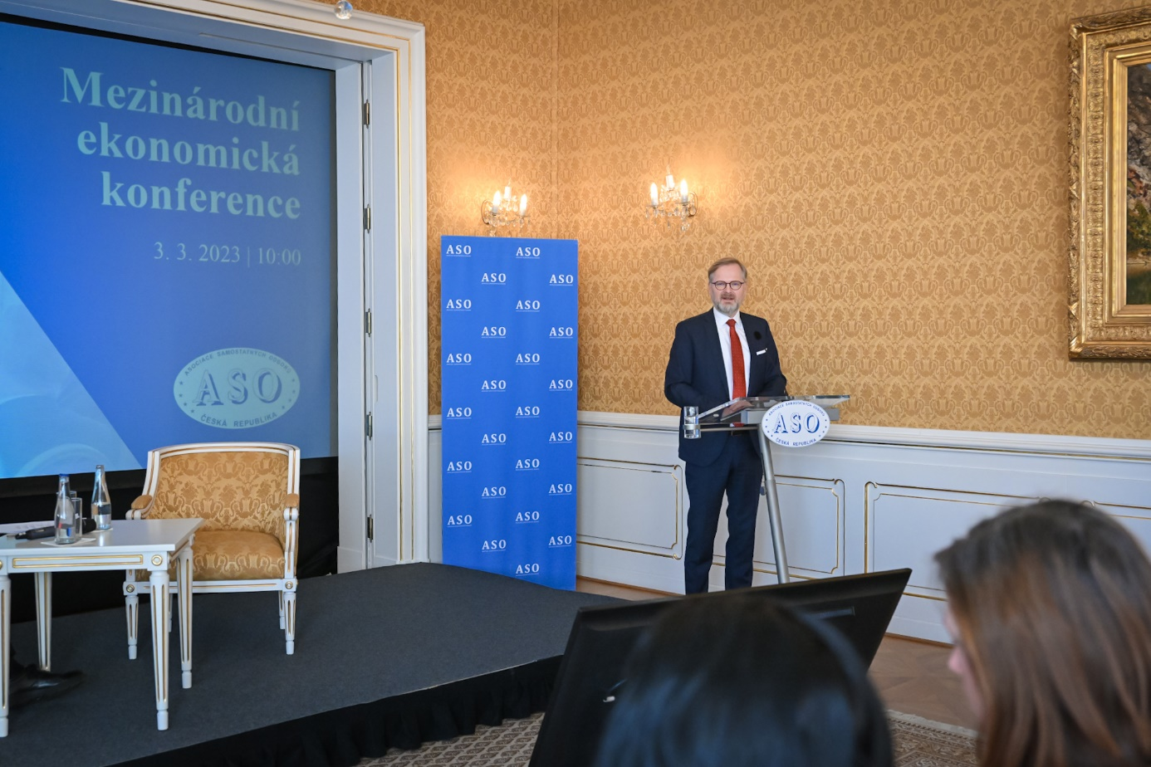

Fotografie Úřad vlády České republiky
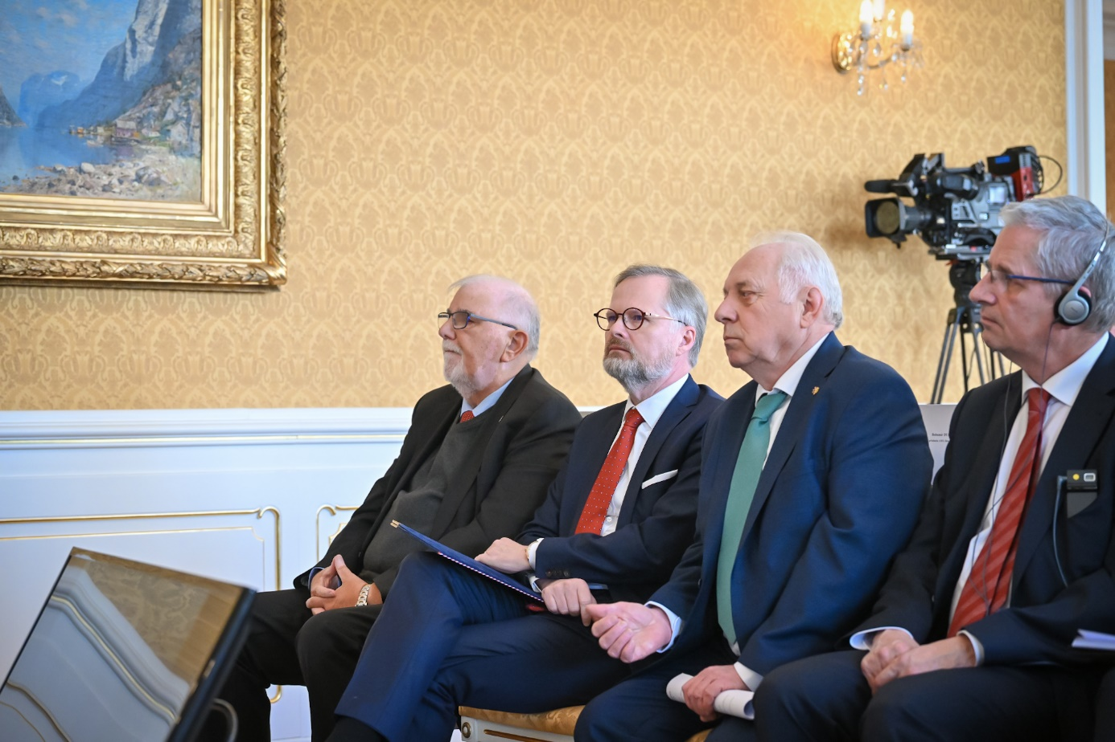

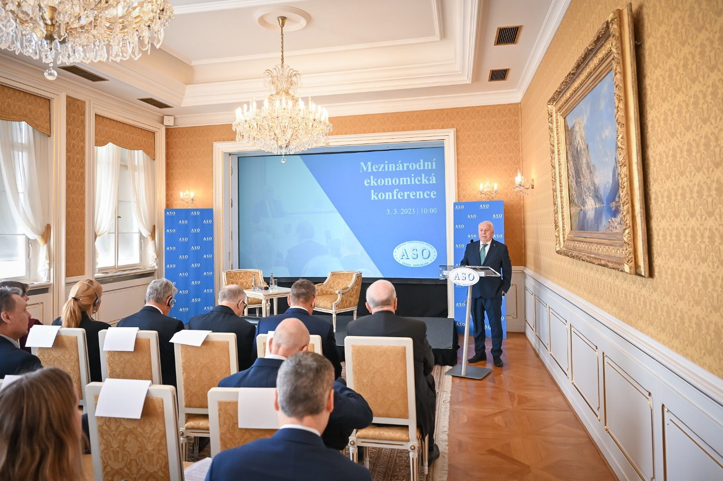

Fotografie Úřad vlády České republiky

JAKÉ DAŃOVÉ ŠKRTY JSOU VE HŘE?

Zhruba deset daňových výjimek navrhl v rámci chystaného úsporného balíčku zrušit či redukovat ministr financí Zbyněk Stanjura (ODS). Zatím neupřesnil, které to budou, ale dlouhodobě se mluví například o zrušení slevy na manželku či manžela, školkovného či zvýhodnění odborových příspěvků.

Podle ministerstva financí jsou daňové výjimky, které budou zrušené, ze své podstaty nesystémové a komplikují a zatěžují daňový systém. Do veřejných rozpočtů by jejich konec přinesl vyšší jednotky miliard korun ročně navíc. O které daňové slevy a odpočty se jedná, úřad neupřesnil a zdůvodnil to probíhajícím politickým jednáním.

„Ministerstvo každopádně nenavrhlo a nebude navrhovat zrušení rozpočtově nejobjemnějších výjimek v čele se základní slevou na poplatníka, daňové zvýhodnění na děti či osvobození důchodových dávek či dávek nemocenského pojištění, které mají důležitý sociální význam,“ uvedl na dotaz Aktuálně.cz Stefan Fous z tiskového oddělení ministerstva financí.

Podle daňového experta Michala Jelínka ze společnosti V4 Group se zrušení daňových výjimek dotkne téměř každého pracujícího člověka v zemi. A silněji škrty dopadnou na lidi s nižšími příjmy.

Zatím nevíme, které daňové výjimky konkrétně budou zrušené, přesto říkáte, že škrty budou mít primárně negativní dopad na osoby s nižšími příjmy. Proč?

U nízkopříjmových skupin obyvatel totiž daňové slevy, případně daňové odpočty, představují zásadní část jejich daňové povinnosti. Jejich zrušením jim naroste skutečný odvod daně třeba i několikanásobně. U lidí s vyššími příjmy půjde o méně znatelný dopad do jejich disponibilních příjmů.

Pokud zůstaneme u slev, které snižují už přímo vypočtenou daň z příjmu, kolik jich nyní máme?

Slev na dani pro fyzické osoby je celkem šest. Jde o základní slevu na poplatníka, slevu na manželku nebo manžela, slevu pro invalidního důchodce, slevu na studenta, slevu na umístění dítěte – školkovné a slevu na dítě. Ta navíc nabízí daňové zvýhodnění, tedy že vám dokonce peníze finanční úřad vrátí, pokud jde vypočtená daň do mínusu. Nejvýznamnější jsou určitě sleva na poplatníka a sleva na děti.

Zrušení se podle zatím neověřených zpráv bude týkat právě školkovného a slevy na nepracující manžele. Co by to znamenalo?

U školkovného to, že rodiče dětí, které navštěvují školku, si už neodečtou z vypočtené daně 16 200 korun, což je velká úspora. U druhé slevy jde o částku 24 840 korun ročně, kterou si může uplatnit jeden z manželů, pokud ten druhý nemá příjem vyšší než 68 tisíc korun za rok. Předpokládám, že kdo má na tuto slevu nárok, ji skutečně využívá. Nicméně je potřeba říct, že u nás poměrně hodně manželů pracuje, takže třeba mezi našimi klienty ji tak často nevídáme.

Český daňový systém má vedle slev ještě zmíněné daňové odpočty. Ty snižují daňový základ, tedy každá tisícikoruna daňového odpočtu přináší daňovou úsporu ve výši 150 korun. Patří mezi ně například dary, odpočty úroků z úvěru na bydlení nebo odpočty z penzijního či životního pojištění. A také zvýhodněné odborové příspěvky, které chce úřad zrušit. Je to dobře?

Zrušení daňového zvýhodnění odborových příspěvků by se mělo dotknout přibližně půl milionu daňových poplatníků, přičemž bude mít za následek zvýšení daňového zatížení těchto osob. S tímto příspěvkem je možné snížit základ daně až o tři tisíce korun. Můj osobní pohled na tento odpočet je takový, že se jedná o politický ústupek odborovým svazům a ze všech takzvaných výjimek, které v zákoně o daních z příjmů máme, má zcela nejvíce nesystémový charakter.

Které daňové slevy byste vy osobně zrušil nebo vám nepřijdou až tak nutné?

Otázka slev na dani je skutečně velmi politické téma. Z hlediska daňové teorie by bylo nejsystémovější, aby žádné slevy neexistovaly. V praxi, pro zachování určité solidarity je vhodné základní slevu na poplatníka a slevu na děti mít. Ostatní slevy by podle mého názoru měly vyjít z politického konsenzu Jako primární adept na zrušení je skutečně již citované daňové zvýhodnění odborových příspěvků.

Upozorňujete na to, že případné zrušení některých daňových slev výrazně zvýší zájem o paušální daň. Jak to?

Při využití paušální daně není možné uplatnit žádnou slevu na dani, což ovlivňuje rozhodování mnohých živnostníků, zda paušální daň využít, či nikoliv. Pokud opravdu dojde ke zrušení některých slev na dani z příjmu, vyplatí se příští rok paušální daň většímu počtu podnikatelů. Pro rok 2023 mnoho živnostníků zvažovalo, zda se jim vyplatí vstoupit do režimu paušální daně. Čím více slev na dani mohli uplatnit, tím méně pro ně byla paušální daň výhodná. To se může příští rok změnit.

V souvislosti s důchodovou reformou se mluví o vyšších odvodech OSVČ na sociální pojištění. To by ale předpokládalo, že i odvody u paušální daně by byly vyšší. Nyní jsou u sociálního pojištění zvýšené „jen“ o 15 procent? Byl by i tak podle vás zájem o paušální daň?

Je otázka, jak by byla upravena výše paušální daně. Lze očekávat, že ruku v ruce se zvýšením odvodů OSVČ dojde také k jejímu zvýšení. Nicméně, pokud by to tak nebylo, paušální daň se pro mnoho živnostníků stane velmi zajímavá.

Zdroj: Aktuálně.cz

VÝVOJ PRŮMĚRNÝCH MEZD VE 4. ČTVRTLETÍ 2022

Ve 4. čtvrtletí 2022 vzrostla průměrná hrubá měsíční nominální mzda na přepočtené počty zaměstnanců v národním hospodářství proti stejnému období předchozího roku o 7,8 %, reálně klesla o 6,7 %. Medián mezd činil 37 363 Kč.

„I přes téměř 8 % růst nominální mzdy na přepočtené počty zaměstnanců klesla po započtení vlivu inflace reálná mzda ve 4. čtvrtletí 2022, a to již popáté za sebou, tentokrát o 6,7 %. V celém roce 2022 dosáhla inflace 15,1 % a nominální růst mezd byl 6,5 %. Reálně se tedy mzda snížila o 7,5 %,“ komentuje Jitka Erhartová, vedoucí oddělení statistiky práce ČR.

Ve 4. čtvrtletí 2022 činila průměrná hrubá měsíční nominální mzda (dále jen „průměrná mzda“) na přepočtené počty zaměstnanců v národním hospodářství celkem 43 412 Kč, což je o 3 188 Kč (7,6 %) více než ve stejném období roku 2021. Spotřebitelské ceny se zvýšily za uvedené období o 15,7 %, reálně tak mzda klesla o 6,7 %. Objem mezd se zvýšil o 8,9 %, počet zaměstnanců vzrostl o 0,9 %.

Proti předchozímu čtvrtletí činil růst průměrné mzdy ve 4. čtvrtletí 2022 po očištění od sezónních vlivů 2,1 %.

V odvětvovém členění podle sekcí CZ-NACE byl nejvyšší růst průměrné mzdy proti stejnému období roku 2021 zaznamenán v odvětví výroba a rozvod elektřiny, plynu, tepla a klimatizovaného vzduchu (14,6 %), ostatní činnosti (11,6 %) a v peněžnictví a pojišťovnictví (10,3 %). K meziročnímu poklesu o 0,3 % došlo ve vzdělávání a ve zdravotní a sociální péči byl nárůst pouze 4,5 %.

Medián mezd (37 463 Kč) vzrostl proti stejnému období předchozího roku o 9,0 %, u mužů dosáhl 40 232 Kč, u žen byl 34 554 Kč. Osmdesát procent zaměstnanců pobíralo mzdu mezi 18 666 Kč a 70 514 Kč.

V roce 2022 dosáhla průměrná mzda 40 353 Kč, v meziročním srovnání činil přírůstek 2 450 Kč (6,5 %). Spotřebitelské ceny se zvýšily za uvedené období o 15,1 %, reálně se mzda snížila o 7,5 %.

Průměrné měsíční hrubé mzdy

Průměrná mzda (43 412 Kč) za 4. čtvrtletí 2022 vzrostla nominálně ke stejnému období předchozího roku o 3 188 Kč, tedy o 7,9 %, přičemž jde o zprůměrování velmi různorodého vývoje na úrovni jednotlivých oborů, podniků či organizací. Tempo mezičtvrtletního růstu (po sezónním očištění) se v průběhu roku 2022 zvyšovalo. Meziroční nominální nárůst ve 4. čtvrtletí 2022 pak byl nejvyšší od 2. čtvrtletí 2021.

V reálném vyjádření je ovšem nutné stále mluvit o poklesu mezd. Průměrná mzda po očištění od vlivu inflace totiž poklesla o 6,7 %, což byl již pátý pokles v řadě. Reálný mzdový růst se odvíjí od růstu spotřebitelských cen, ten v 4. čtvrtletí 2022 dosáhl meziroční hodnoty 15,7 %. Pro úplnost uveďme, že v 1. čtvrtletí 2022 průměrná mzda reálně poklesla o 3,5 %, ve druhém o 9,8 % a ve třetím o 9,7 %. Meziroční nárůst cen byl nejvyšší právě ve 3. čtvrtletí 2022 (17,6 %).

Mzdový vývoj byl značně diferencovaný podle odvětví, i ve srovnání s minulým čtvrtletím. V jedné odvětvové sekci došlo dokonce k nominálnímu poklesu – tou bylo vzdělávání, kde se mzdy snížily o 0,3 %, resp. o 147 Kč, na hodnotu 40 021 Kč. V ostatních odvětvích došlo k růstu v rozpětí od 4,5 % do 14.6 %.

Nejslabší nominální nárůst (po vzdělávání) najdeme u zdravotní a sociální péče, kde se průměrná mzda zvýšila o 4,5 % na 48 074 Kč. Bez těchto dvou odvětví s vysokou dominancí státu, které dohromady zaměstnávají 16,5 % všech zaměstnanců a působily jako brzda, by mzdy rostly zhruba devítiprocentním meziročním tepem. Sekce zásobování vodou, činnosti související s odpadními vodami, odpady a sanacemi měla nárůst nižší než osmiprocentní (7,4 %), jinak ve všech zbývajících byl vyšší.

Na druhé straně růst mezd táhla nejvíce vzhůru výroba a rozvod elektřiny, plynu, tepla a klimatizovaného vzduchu (14,6 %; tj. o 8 282 Kč), kde se průměrná mzda dostala na úroveň 65 034 Kč. Byla tak třetí nejvyšší ze sekcí CZ-NACE.

Na prvním místě zůstaly informační a komunikační činnosti, kde stoupla průměrná mzdy o 9,1 % na výsledných 73 053 Kč. Druhou nejvyšší průměrnou mzdu najdeme v peněžnictví a pojišťovnictví, kde se průměrná mzda zvýšila o 10,3 % na 66 400 Kč.

Propouštění nízko placených pracovníků patrně stojí za zvýšením průměru o 11,6 % v odvětví ostatní činnosti. V těžbě a dobývání vzrostla průměrná mzda o 10,1 % na 48 822 Kč. V administrativních a podpůrných činnostech se zvýšily mzdy desetiprocentním tempem, mzdová úroveň tak dosáhla 29 779 Kč, byla tak druhá nejnižší. Vůbec nejnižší průměrnou mzdu měli nadále zaměstnanci v ubytování, stravování a pohostinství (24 686 Kč), přičemž meziročně se zvýšila o 8,8 %.

U zbylých sekcí se rozsah nominálního růstu mezd pohyboval od 8,1 % ve veřejné správě a obraně po 9,8 % v zemědělství, lesnictví a rybářství.

Ve zpracovatelském průmyslu, jako největší sekci CZ-NACE, se mzdy zvýšily o 9,3 % na 41 549 Kč. O málo slabší růst (9,0 %) najdeme ve stavebnictví, kde mzdy stouply na 37 223 Kč. V dopravě a skladování o 9,7 % na 38 706 Kč. Ve velkoobchodě a maloobchodě, opravách a údržbě motorových vozidel jako druhé početně nejvýznamnější sekci mzdy stouply o 8,5 % na 39 574 Kč.

Z hlediska statistiky pracovní doby bylo 4. čtvrtletí 2022 charakteristické nižším počtem neodpracovaných hodin ve srovnání se stejným obdobím předchozího roku. Ve 4. čtvrtletí tvoří zpravidla významný podíl výdělku mimořádné odměny.

Z hlediska reálných mezd byly všechny zde zmiňované nárůsty nižší než inflace, a šlo tedy o poklesy. Lze tak předpokládat, že až na menší výjimky došlo u všech českých zaměstnanců k meziročnímu poklesu kupní síly výdělků.

Regionální vývoj

Krajské výsledky nevykreslují tak výrazné rozdíly, jako vidíme u odvětví. Nicméně z pohledu počtu zaměstnanců ve 4. čtvrtletí 2022 došlo u pěti krajů k menším meziročním poklesům, o 0.7 % v Ústeckém kraji, o 0,4 % v Olomouckém a Zlínském, o 0,2 % v Moravskoslezském a o 0,1 % v kraji Vysočina. Na druhé straně opět výrazně vzrostl počet zaměstnanců v Praze (o 3,3 %), což navazuje i na trend patrný v předcovidovém období. Vyšší nárůst byl i v Plzeňském (1,7 %) a ve Středočeském kraji (0,8 %). V Jihomoravském kraji se zvýšil počet zaměstnanců o 0,5 % a v ostatních krajích méně.

U vývoje průměrných mezd je těžké nalézt jednotící pravidlo. Nejnižší nominální růst (6,5 %) byl v Karlovarském kraji, slabší byl také v Plzeňském a Pardubickém kraji (shodně 6,7 %). Naopak nejvyšší mzdový růst zaznamenal Středočeský kraj (8,5 %), po něm Jihočeský (8,3 %), následován Ústeckým (8,2 %) a Jihomoravským (8,1 %).

Podle absolutní úrovně výdělků zůstává hlavní město nadále nejbohatším regionem, průměrná mzda v Praze byla 52 213 Kč. Na druhém místě se udržel Středočeský kraj s 45 730 Kč. Naopak Karlovarský kraj zůstal nadále regionem s nejnižší mzdovou úrovní (38 019 Kč); s odstupem následován Pardubickým krajem, kde se průměrná mzda dostala na 39 345 Kč.

Kumulativní výsledky za celý rok 2022 a srovnání s rokem 2018

Za rok 2022 se evidenční počet zaměstnanců zvýšil o 0,9 %. Průměrná mzda (40 353 Kč) vzrostla nominálně o 6,5 %, reálně však poklesla o 7,5 %, neboť inflace dosáhla 15,1 %.

Meziroční indexy za celoroční údaje se výrazně neodlišují od čtvrtletních. Zajímavější může být porovnání odvětvového vývoje v delším časovém období, např. za čtyřleté období od rok 2018. Kumulativní údaje jsou v tomto směru stabilizovanější, a tudíž porovnatelnější než čtvrtletní.

Celkově se průměrná mzda za 4leté období zvýšila nominálně o 25,9 %. Reálně však nedosahuje ani úrovně roku 2018, je o 0,5 % nižší kvůli vysoké inflaci, neboť index spotřebitelských cen byl za jmenované období vyšší než nominální mzdový nárůst.

V odvětví administrativní a podpůrné činnosti se mzdy zvýšily relativně nejvíce, z 20 955 Kč na 28 795 Kč, za uvedené čtyři roky tak stouply o 37,4 %, což zvýšení cen bohatě vykompenzovalo. Na opačném konci najdeme veřejnou správu a obranu, kde se průměrný plat dostal pouze z 36 323 Kč na 42 725 Kč, tedy vzrostl jen o 17,6 %.

Druhý nejnižší růst byl v těžbě a dobývání, z 36 028 Kč na 43 149 Kč, tedy o 19,8 %. Zpracovatelský průmysl s nominálním nárůstem o 22,0 % je na třetím místě, průměrná mzda se zvýšila z 31 893 kč na 38 899 Kč.

Mzdový vývoj byl v některých odvětvích ale vše jiné než plynulý. Propady v roce 2020 v souvislosti s protiinfekčními opatřeními zaznamenala odvětví nemovitosti, kde však celkově mzdy vzrostly výrazně o 29.4 %, a také ubytování, stravování a pohostinství, kde se naopak za celé období zvýšily mzdy pouze o 23,0 % z 19 272 Kč na 23 708 Kč. Nevyrovnaný vývoj je také v peněžnictví a pojišťovnictví, kde celkově vzrostly mzdy o 24,0 % z 54 882 Kč na 68 030 Kč.

Různorodost vývoje se rovněž odrazila v některých změnách v pořadí odvětví od nejlépe po nejhůře placené. Speciální jsou v tomto směru odvětví vzdělávání a zdravotní a sociální péče, kde odměňování závisí ve velké míře na vládních rozhodnutích o úpravách tarifů. Ve vzdělávání v letech 2018-2020 průměrná mzda výrazně stoupala, ale potom začal brzdit; celkově se tak zvýšila o 31,8 % z 31 464 Kč na 41 485 Kč. Zatímco v roce 2018 tak byla ještě pod úrovní průměrné mzdy ve zpracovatelském průmyslu (o 429 Kč), v roce 2022 ji již značně překonávala (o 2 586 Kč). Ještě prudší byl růst ve zdravotní a sociální péči – až do roku 2021, kdy byly vyplaceny vysoké mimořádné (covidové) odměny, avšak potom přišel mzdový pád. Celkově tam vzrostly mzdy o 31,1 % z 33 871 Kč na 44 417 Kč, čímž toto odvětví překonalo mzdovou úroveň ve veřejné správě a obraně.

Vcelku plynulý vývoj najdeme u informačních a komunikačních činností a u energetiky, což jsou odvětví s nejvyšší, resp. třetí nejvyšší absolutní úrovní průměrné mzdy.

Pozoruhodný vývoj zaznamenala odvětví také z hlediska evidenčního počtu zaměstnanců. Nejvíce se zvýšil u informačních a komunikačních činností, kde za čtyřleté období přibylo 12,4 %. Výrazných 11,8 % to bylo u vzdělávání a 9,0 % v nemovitostech. Naopak největší propad počtu zaměstnanců najdeme v těžbě a dobývání, kde zmizela skoro čtvrtina pracovních míst (23,1 %). Další silné poklesy byly v administrativních a podpůrných činnostech (17,6 %) a v ubytování, stravování a pohostinství (12,1 %). V často mediálně diskutované veřejné správě a obraně došlo k poklesu o 0,1 %.

Zaměstnanost, nezaměstnanost a ekonomická neaktivita

Výsledky Výběrového šetření pracovních sil (VŠPS) přinesly pro 4. čtvrtletí 2022 meziroční nárůst zaměstnanosti o 45,2 tis. Zaměstnaných tak přibylo o 1,0 %. V mezičtvrtletním srovnání se zaměstnanost zvýšila o 37,7 tis. po očištění od sezónních vlivů. V meziročním nárůstu pracujících opět dominovalo zvýšení počtu pracujících žen (o 30,1 tis.) a celý nárůst byl tažen věkovou kategorií 45-64 let (přírůstek o 45,3 tis.).

U podnikatelů bez zaměstnanců – pracujících na vlastní účet – vzrostl počet zaměstnaných meziročně o 26,5 tis., naopak u podnikatelů se zaměstnanci došlo k poklesu o 9,8 tis. Počet pomáhajících rodinných příslušníků se takřka nezměnil. Nejvýraznější byl vzestup největší skupiny zaměstnanců (o 26,2 tis.), ovšem byl výrazně slabší než v minulém čtvrtletí.

Míra zaměstnanosti ve věkové skupině 15-64 let se meziročně zvýšila o 0,6 p. b. na 75,8 %. U mužů vzrostla o 0,4 p. b. na 82,2 %, více u žen o 0,8 p. b. na 69,0 %. Tento trend potvrzují i zrcadlově údaje o počtech ekonomicky neaktivních. Za skupinu 15 a více let se meziročně snížil jejich počet o 35,2 tis. na hodnotu 3 523,1 tis., přičemž neaktivních žen ubylo o 27,8 tis. a neaktivních mužů o 7,4 tis. Počet nepracujících osob, které nesplňují podmínku pro zařazení mezi nezaměstnané, ale přitom uvádějí, že by chtěly pracovat, se dále meziročně snížil o 13,3 tis. na 50,0 tis. osob. Pracovní rezervy byly v Česku tedy silně vyčerpané.
Celkový počet nezaměstnaných dle VŠPS (definice ILO – osoby aktivně hledající práci) dosáhl hodnoty 117,2 tis. osob, což znamenalo drobné meziroční zvýšení o 1,0 tis.; po sezónním očištění ale čísla ukazují mezičtvrtletní pokles o 9,5 tis. osob. Míra nezaměstnanosti tak ve věkové skupině 15-64 letých meziročně stagnovala na hodnotě 2,2 %. Z regionálního pohledu byla míra nezaměstnanosti nejvyšší v Moravskoslezském kraji (4,2 %), dále v Karlovarském (3,9 %) a Ústeckém (3,2 %). Naopak nejnižší míru v rámci Česka měl Jihočeský kraj (1,2 %). Nejvíce míra nezaměstnanosti poklesla v Pardubickém kraji (o 1 p. b. na 1,3 %).

Déle než rok si hledalo zaměstnání 26,9 % nezaměstnaných (31,5 tis.), počet dlouhodobě nezaměstnaných se tak výrazně meziročně snížil o 22,0 tis.

Je nutné připomenout, že terénní praxe VŠPS pokrývá jen osoby bydlící v bytech, nikoli na ubytovnách a podobných kolektivních domácnostech, což negativně ovlivňuje zachycení pracovní aktivity cizinců, kteří takové způsoby bydlení často využívají. VŠPS je výběrové šetření v domácnostech, které je váženo a dopočítáváno na údaje demografické statistiky ČR, přičemž populační váhy dosud nezahrnovaly válečné uprchlíky z Ukrajiny.

Evidenční počet zaměstnanců přepočtený na plně zaměstnané

Meziroční nárůst evidenčního počtu zaměstnanců o 34,8 tis. (0,9 %) se ve světle přílivu uprchlíků z Ukrajiny může jevit nízký. Vysvětlení nabízí jejich časté zaměstnávání na dohody mimo pracovní poměr. Je také nutné si uvědomit, že jde o přepočtené počty zaměstnanců (FTE), přičemž velký počet žen s dětmi byl schopen pracovat pouze na krátké úvazky. Na druhé straně patrně došlo také k úbytku zaměstnanců pocházejících z jiných zemí (/Rumunsko, Bulharsko).

Z hlediska jednotlivých odvětví byla situace velmi různorodá. V devíti sekcích CZ-NACE se počet zaměstnanců snížil, ve zbylých deseti zvýšil, celkově v rozsahu od 3,4 % až do 9,0 %. Ten relativně největší nárůst najdeme opětovně ve čtvrté nejmenší sekci činnosti v oblasti nemovitosti, početně představuje zvýšení jen o 3,9 tis. Významnější byl nárůst počtu zaměstnanců v informačních a komunikačních činnostech o 5,2 %, neboť to bylo o 6,7 tis. míst. Toto odvětví roste dlouhodobě a aktuálně se dostalo na celkovou hodnu 137,0 tis. Předstihuje tak ubytování, stravování a pohostinství s hodnotou 109,3 tis.; tam najdeme třetí nejvýraznější relativní nárůst o 3,6 %, který početně znamenal 3,8 tis.

Dva početně nejvýznamnější nárůsty ale byly v jiných odvětvích: ve vzdělávání přibylo 10,3 tis. míst a ve zdravotní a sociální péči 9,3 tis.; relativně to představovalo 3,2 %, resp. 2,9 % s ohledem na velikost těchto sekcí CZ-NACE.

Výrazný absolutní nárůst o 6,4 tis. najdeme též ve velkoobchodě a maloobchodě, opravách a údržbě motorových vozidel, tato sekce je druhá největší, zaměstnává více než půl milionu lidí (517,5 tis míst). Profesní, vědecké a technické činnosti zvýšily počet zaměstnanců o 5,5 tis. (3,2 %), čímž se dostaly na 174,9 tis.

A nyní se podívejme na druhou skupinu sekcí, kde počty zaměstnanců klesaly, a to v celkovém souhrnu o 11,9 tis. Hlavní podílníci tohoto poklesu jsou dva. Zpracovatelský průmysl zůstává největší sekcí, aktuálně zaměstnává 1 092,4 tis. zaměstnanců, ovšem meziročně jich ubylo o 3,4 tis. (relativně o 0,3 %). Přírůstek počtu zaměstnanců aktuálně najdeme pouze u výroby elektrických zařízení (1,4 tis.; 1,5 %). U výroby motorových vozidel (kromě motocyklů), přívěsů a návěsů došlo ke značnému poklesu (-3,5 tis.; -2,1 %), přesto zůstává největším oddílem českého zpracovatelského průmyslu se 166,6 tis. pracovních míst.

Druhé nejvyšší snížení počtu zaměstnanců bylo ve veřejné správě, kde meziročně ubylo 3,2 tis. pracovních míst, což je pokles o 1,1 %.

S odstupem pak najdeme početní pokles v zemědělství, lesnictví a rybářství (1,9 tis.; 2,0 %). V ostatních činnostech ubylo 1,6 tis. míst, což je relativně o 3,4 %. V administrativních a podpůrných činnostech meziročně ubyla tisícovka zaměstnanců (resp. 0,6 %) na hodnotu 172,7 tis. Tam spadají také agenturní zaměstnanci, tato skupina nejvýrazněji reaguje na ekonomické výkyvy, je tedy vhodným barometrem změn. Předchozí poklesy tu byly hlubší, takže se zdá, že se situace stabilizovala.

Ostatní přírůstky či poklesy byly marginální. Malou výjimkou z dlouhodobého trendu jsou hodnoty u sekce těžby a dobývání, kde byl jednoprocentní nárůst (o 0,2 tis.), přitom však toto odvětví zůstává nejméně významné s celkovým počtem pouhých 18,2 tis. pracovních míst.

Zdroj: Český statistický úřad

Průměrná hrubá měsíční mzda v ČR v jednotlivých odvětvích
za 4. čtvrtletí 2022

Odvětví Průměrná měsíční mzda na přepočtené
počty zaměstnanců
přírůstek(úbytek) proti
4. čtvrtletí 2021
Kč Kč %
___________________________________________________________________________

Česká republika celkem 43 412 3 188 7,9
v tom.
Zemědělství, lesnictví, rybářství 36 735 3 289 9,8
Těžba a dobývání 48 822 4 479 10,1
Zpracovatelský průmysl 41 549 3 532 9,3
Výroba a rozvod elektřiny, plynu,
tepla a klimatizovaného vzduchu 65 034 8 282 14,6
Zásobování vodou, odpady a sanace 39 587 2 720 7,4
Průmysl celkem 42 242 3 644 9,4
Stavebnictví 37 223 3 087 9,0
Obchod, opravy a údržba
motorových vozidel 39 574 3 091 8,5
Doprava a skladování 38 706 3 415 9,7
Ubytování, stravování, pohostinství 24 686 1 990 8,8
Informační a komunikační činnosti 73 053 6 098 9,1
Peněžnictví a pojišťovnictví 66 400 6 227 10,3
Činnosti v oblasti nemovitostí 37 899 3 008 8,6
Profesní, vědecké a technické činnosti 53 214 4 065 8,3
Administrativní a podpůrné činnosti 29 779 2 701 10,0
Veřejná správa a obrana;
povinné sociální zabezpečení 47 013 3 503 8,1
Vzdělávání 49 021 - 147 - 0,3
Zdravotní a sociální péče 48 074 2 067 4,5
Kulturní, zábavní a rekreační činnosti 38 567 3 018 8,5
Ostatní činnosti 33 119 3 443 11,6

VÝVOJ SPOTŘEBITELSKÝCH CEN V ÚNORU 2023

Spotřebitelské ceny meziměsíčně vzrostly o 0,6 %. Tento vývoj byl ovlivněn zejména vyššími cenami v oddíle rekreace a kultura a v oddíle potraviny a nealkoholické nápoje. Meziročně vzrostly spotřebitelské ceny v únoru o 16,7 %, což bylo o 0,8 procentního bodu méně než v lednu.

Meziměsíční srovnání

Meziměsíčně vzrostly spotřebitelské ceny v únoru o 0,6 %. V oddíle rekreace a kultura byly vyšší především ceny dovolených s komplexními službami o 5,7 %. V oddíle potraviny a nealkoholické nápoje se zvýšily zejména ceny zeleniny o 12,7 %, ovoce o 2,8 %, nealkoholických nápojů o 1,4 %. Růst cen v oddíle doprava byl ovlivněn vyššími cenami pohonných hmot a olejů o 1,3 %. V oddíle bytové vybavení, zařízení domácnosti vzrostly především ceny přístrojů a spotřebičů pro domácnost o 1,9 % a zboží a služeb pro běžnou údržbu domácnosti o 1,4 %. Naopak nižší než v lednu byly ceny v oddíle bydlení, kde klesly ceny zemního plynu o 1,6 %. Z potravin se snížily zejména ceny vepřového masa o 6,1 %, másla o 12,3 % a drůbežího masa o 1,1 %.

Ceny zboží úhrnem vzrostly o 0,5 % a ceny služeb o 0,5 %.

Meziroční srovnání

„Spotřebitelské ceny v únoru zmírnily svůj meziroční růst na 16,7 %. Toto zpomalení bylo zaznamenáno v polovině oddílů spotřebního koše. Například ale ceny pohonných hmot snižují svůj vliv na meziroční index již od loňského července,“ uvádí Pavla Šedivá, vedoucí oddělení statistiky spotřebitelských cen ČSÚ.

Meziročně vzrostly spotřebitelské ceny v únoru o 16,7 %, což bylo o 0,8 procentního bodu méně než v lednu. Toto zpomalení meziročního cenového růstu bylo ovlivněno zejména cenami v oddíle bydlení. Ceny elektřiny zmírnily svůj růst na 32,0 % (v lednu 36,4 %) a ceny zemního plynu na 74,3 % („v lednu 87 %), částečně i vlivem jejich meziměsíčního zvýšení v únoru 2022,

Na meziroční růst cenové hladiny měly v únoru největší vliv ceny v oddíle bydlení, kde kromě nákladů vlastnického bydlení vzrostly ceny nájemného z bytu o 6,5 %, výrobků a služeb pro běžnou údržbu bytu o 18,4 %, vodného o 16,3 %, stočného o 30,3 %, tuhých paliv o 55,6 % a tepla a teplé vody o 45,6 %. Další v pořadí vlivu byly ceny v oddíle potraviny a nealkoholické nápoje, kde byly vyšší zejména ceny rýže o 31,9 %, mouky o 36,1 %, vepřového masa o 31,1 %, polotučného trvanlivého mléka o 39,5 %, vajec o 95,2 %, margarínu a ostatních rostlinných tuků o 39,8 % a cukru o 75,1 %. V oddíle stravování a ubytování byly vyšší ceny stravovacích služeb o 23,0 % a ceny ubytovacích služeb o 20,1 %. V oddíle rekreace a kultura vzrostly ceny dovolených s komplexními službami o 20,9 %

Náklady vlastnického bydlení (imputované nájemné) se povýšily o 7,7 % (v lednu o 9,1 %) zejména v důsledku růstu cen stavebních materiálů. Úhrnný index spotřebitelských cen bez započtení nákladů vlastnického bydlení byl 118,0 %

Ceny zboží úhrnem vzrostly o 19,7 % a ceny služeb o 11,9 %,

Míra inflace vyjádřená přírůstkem průměrného indexu spotřebitelských cen za posledních 12 měsíců proti průměru předchozích 12 měsíců byla v únoru 16,2 % (v lednu 15,7 %)

Harmonizovaný index spotřebitelských cen (HICP)

Podle předběžných výsledků vzrostl v únoru HICP v Česku meziměsíčně o 0,8 % a meziročně o 18,4 % (v lednu 19,1 %). Podle bleskových odhadů Eurostatu byla meziměsíční změna HICP v únoru 2023 za Eurozónu 8,5 % (v lednu 8,6 %), na Slovensku 15,5 % a v Německu 9,3 %. Nejvyšší byla v únoru v Lotyšsku (20,1 %). Podle předběžných údajů Eurostatu byla meziroční změna HICP 27 členských zemí EU v lednu 10.0 %, což bylo 0,4 procentního bodu méně než v prosinci. Nejvíce ceny v lednu meziročně vzrostly v Maďarsku (o 26,2 %) a nejméně v Lucembursku (o 5,8 %) a ve Španělsku (o 5,9 %).

Zdroj: Český statistický úřad

Vývoj spotřebitelských cen

Oddíl Předchozí Stejné období předchozího Míra
měsíc=100 roku = 100 inflace
12/22 01/23 02/23
___________________________________________________________________________

Úhrn 100,6 115,8 117,5 116,7 116,2
v tom :
Potraviny a nealko 100,7 125,5 124,8 123,9 119,8
Alkohol a tabák 100,6 105,8 106,8 107,3 106,3
Odívání a obuv 99,8 117,9 116,3 115,3 118,4
Bydlení, voda,
energie, paliva 99,7 117,0 124,3 122,2 120,4
Zařízení domácnosti 101,5 112,6 112,6 113,2 112,7
Zdraví 101,0 109,9 109,7 109,5 109,0
Doprava 100,9 109,2 107,6 106,9 116,7
Pošty a telekomunikace 100,2 102,2 102,2 102,4 101,0
Rekreace a kultura 102,6 113,4 113,5 114,1 112,4
Vzdělávání 100,2 107,5 107,2 107,4 104,7
Stravování a ubytování 100,9 125,5 123,3 122,6 122,9
Ostatní zboží a služby 100,9 112,5 113,5 113,6 111,4

NEPŘETRŽITÉ ODPOČINKY –
PODLE SOUDNÍHO DVORA EU JE POČÍTÁME VŠICHNI ŠPATNĚ

Dne 3. března 2023 vydal Soudní dvůr EU (dále jen „SDEU“) rozsudek ve věci C-477/21 (MÁV-START), který, alespoň viděno českým pohledem, zcela revolučně vykládá pojmy nepře tržitý odpočinek v týdnu a nepřetržitý denní odpočinek. Vyjít tomuto výkladu vstříc v české praxi bude pro mnohé zaměstnavatele velice náročné a pro některé stávající provozy se specifickým rozvržením pracovní doby nejspíše zcela nemožné.

Skutkový stav

Maďarské soudy ve sporu strojvedoucího s jeho zaměstnavatelem řešili, jak se mají správně počítat jeho nepřetržité odpočinky v práci. V souladu s kolektivní smlouvou měl zaměstnanec právo mezi dvěma pracovními dobami na denní odpočinek v místě bydliště v délce 12 hodin, ke které se přičítala standardizovaná doba na cestu v délce dvakrát 30 minut.

Kromě toho mu zaměstnavatel jednou týdně poskytoval týdenní dobu odpočinku v trvání nejméně 48 hodin po sobě jdoucích. Pokud v konkrétním týdnu nebylo poskytnutí takové doby možné, zaměstnavatel mu poskytl nepřetržitou dobu odpočinku v trvání nejméně 42 hodin tak, aby mu mohla být poskytnuta v průměru v délce nejméně 48 hodin.

Pokud však byla zaměstnanci poskytnuta týdenní doba odpočinku, stejně jako v případě, kdy zaměstnanec čerpal dovolenou, nebyl mu poskytnut denní odpočinek ani doba na cestu. Zaměstnanec se u vnitrostátního soudu domáhal určení, že má právo na denní odpočinek i bezprostředně před nebo po své týdenní době odpočinku nebo dovolené.

Předběžné otázky

Vnitrostátní soud v Miškovci si však nebyl jistý, co se rozumí pojmem „týdenní doba odpočinku“ dle evropské směrnice o pracovní době, a proto položil SDEU hned několik pro praxi velice zajímavých otázek:

- Je denní odpočinek dle směrnice o pracovní době součástí týdenní doby odpočinku dle této směrnice?
- Musí být týdenní doba odpočinku dle směrnice o pracovní době nejméně 35 po sobě jdoucích hodin, pokud neexistují objektivní, technické nebo organizační podmínky, které by to vylučovaly?
- Pokud členský stát (či kolektivní smlouva) stanoví poskytnutí nepřetržité týdenní doby odpočinku v delší délce, než stanoví jako minimální standard směrnice o pracovní době, musí být poskytnut rovněž denní odpočinek zaručený touto směrnicí vedle této doby nepřetržitého týdenního odpočinku?
- Má zaměstnanec právo na minimální denní dobu odpočinku dle směrnice o pracovní době, která musí být poskytnuta během 24 hodin, pokud z jakéhokoli důvodu nemusí v následujících 24 hodinách pracovat?
- Musí být denní odpočinek dle směrnice o pracovní době poskytnut před týdenní dobou odpočinku dle této směrnice?

Soudní dvůr EU k první a druhé otázce

Směrnice o pracovní době v čl. 5, nadepsaném Týdenní doba odpočinku, stanoví, že: Členské státy přijmou nezbytná opatření, aby za každé období sedmi dnů měl každý pracovník nárok na minimální nepřetržitý odpočinek v délce 24 hodin a navíc jedenáctihodinový denní odpočinek stanovený v článku 3.

Podstatou první a druhé otázky v kontextu tohoto ustanovení bylo, zda denní odpočinek je součástí týdenní doby odpočinku, nebo zda výše citovaný článek směrnice o pracovní době stanoví pouze minimální délku jedné nepřetržité týdenní doby odpočinku v rozsahu 24 hodin.

SDEU nejprve dospěl k závěru, že členské státy mají povinnost zaručit, aby zaměstnanci měli skutečně právo na minimální denní a týdenní doby odpočinku stanovené směrnicí o pracovní době. Z toho pro SDEU vyplývá, že členské státy musí postupovat tak, aby tato ustanovení směrnice o pracovní době nebyla zbavena své podstaty.

Směrnice o pracovní době stanoví právo na denní odpočinek a právo na týdenní dobu odpočinku ve dvou samostatných ustanoveních, z čehož dle SDEU vyplývá, že se jedná o dvě samostatná práva, která sledují odlišné cíle, spočívající v tom, že v případě denního odpočinku umožňují zaměstnanci vzdálit se z pracovního místa na učený počet hodin, které musí nejen po sobě následovat, ale též následovat bezprostředně po pracovní době, a v případě týdenní doby odpočinku umožňují zaměstnanci odpočinek během každého sedmidenního období.

Pomocí dalších argumentů SDEU dochází k závěru, že jelikož právo na denní odpočinek a právo na týdenní odpočinek jsou dvě samostatná práva, je třeba zaručit zaměstnancům skutečně využití každého z nich. Z toho pak dle SDEU vyplývá, že doba denního odpočinku se přičítá nikoli k 24 hodinám odpočinku uvedeným v článku 5 směrnice za účelem vytvoření celkové týdenní doby odpočinku v déle nejméně 35 hodin, ale k samostatné a oddělené týdenní době odpočinku v délce nejméně 24 hodin stanovené v tomto ustanovení.

SDEU ke třetí otázce

Výrazy, které používá směrnice o pracovní době, je nutné dle SDEU chápat jako autonomní pojmy unijního práva vykládat je jednotně na celém území EU. Dále SDEU připomíná, že směrnice o pracovní době opravňuje jednotlivé členské státy, aby zavedly ustanovení, která jsou příznivější pro ochranu bezpečnosti a zdraví zaměstnanců, nebo aby napomáhaly nebo umožňovaly uplatňování kolektivních smluv nebo dohod uzavřených mezi sociálními partnery, které jsou pro tuto ochranu příznivější. Tato příznivější ustanovení ovšem nemohou zaměstnance zbavit jiných práv – v tomto případě práva na denní odpočinek.

Jinými slovy, stanoví-li vnitrostátní předpisy týdenní dobu odpočinku delší než 24 hodin po sobě jdoucích hodin, měl by být zaměstnanci i přes to kromě této doby poskytnut ještě denní odpočinek.

SDEU ke čtvrté a páté otázce

Již dřívější judikatura uvádí, že je ke splnění cíle, aby si zaměstnanec mohl skutečně odpočinout, potřebné garantovat zaměstnanci možnost vzdálit se z pracovního místa na určený počet hodin, které musí nejen po sobě následovat, ale též následovat bezprostředně po pracovní době. Jen tak se zaměstnanec může uvolnit a zbavit únavy z výkonu svých povinností.

Z toho plyne, že bezprostředně po pracovní době musí mít zaměstnanec právo na dobu denního odpočinku, a to nezávisle na tom, zda po této době odpočinku bude následovat pracovní doba či nikoli. Pokud má být zaměstnanci zároveň poskytnuta i doba týdenního odpočinku, může tato doba začít běžet až poté, co zaměstnanec vyčerpal denní odpočinek.

Je-li tedy zaměstnanci poskytnuta týdenní doba odpočinku, má tento zaměstnanec rovněž právo na dobu denního odpočinku, která předchází týdenní době odpočinku.

Závěr – dopady do českého právního prostředí

Český zákoník práce rozlišuje nepřetržitý odpočinek v týdnu a nepřetržitý odpočinek mezi dvěma směnami. Jak vyplývá přímo z názvu, nepřetržitý odpočinek v týdnu je snahou českého zákonodárce o transpozici minimální týdenní doby odpočinku podle směrnice o pracovní době. Nepřetržitý odpočinek mezi dvěma směnami, který má být dle právě projednávané novely zákoníku práce přejmenován na nepřetržitý denní odpočinek, je pak promítnutím transpozice denního odpočinku podle směrnice o pracovní době.

Z výše uvedeného rozsudku vyplývá, že česká právní úprava se vydala podobnou cestou jako ta maďarská, tedy že stanovila delší dobu týdenního odpočinku. Pravděpodobně tak učinila s tím, že v rámci stanovení týdenního odpočinku zahrnula do jeho rozsahu i denní odpočinek. Tomu by odpovídala i jeho česká minimální délka v rozsahu 35 hodin – tedy vlastně součet minimálního denního odpočinku 11 hodin dle článku 3 směrnice o pracovní době a minimálního týdenního odpočinku 24 hodin dle článku 5 směrnice o pracovní době.

Výše popsaný rozsudek SDEU však říká, že tato úvaha je chybná a že zaměstnanci mají vedle minimálního týdenního odpočinku v rozsahu alespoň 24 hodin vždy právo i na denní odpočinek. Pokud dojde k souběhu denního a týdenního odpočinku, musí být poskytnuty oba, a to postupně s tím, že ten denní je poskytován jako první. To v českém právním prostředí znamená, že by musel být jednou týdně poskytnut odpočinek nejméně 46 hodin po sobě jdoucích (11 + 35 hodin). I při využití maximálního krácení odpočinků ze zákonných důvodů by to poté bylo minimálně 32 hodin po sobě jdoucích (8 + 24 hodin).

Bohužel už v současnosti mnohým zaměstnavatelům dodržování nepřetržitých odpočinků činí velké problémy, a to i za využití zákonného krácení. Aplikace výše popsaného rozsudku tak bude pro velkou část zaměstnavatelů obtížná, pro některé by dokonce znamenala, že budou muset opustit dlouhodobě zaužívané modely pravidelného rozvrhování pracovní doby, protože ty takto prodloužené odpočinky v týdnu prostě neobsahují.

Zdroj: ePravo.cz

PŘESČASOVÁ PRÁCE A PRUŽNÉ ROZVRŽENÍ PRACOVNÍ DOBY

Při pružném rozvržení pracovní doby se práce přesčas zjišťuje jako práce nad stanovenou týdenní pracovní dobu a nad základní pracovní dobu. Obě podmínky musí být splněny současně.

Práce přesčas je obecně definována v § 78 odst. 1 písm. i) zákoníku práce jako práce konaná zaměstnancem na příkaz zaměstnavatele nebo s jeho souhlasem nad stanovenou týdenní pracovní dobu vyplývající z předem stanoveného rozvržení pracovní doby a konaná mimo rámec rozvrhu pracovních směn. Při pružném rozvržení pracovní doby se práce přesčas zjišťuje jako práce nad stanovenou týdenní pracovní dobu a nad základní pracovní dobu. Obě podmínky musí být splněny současně.

Práce přesčas při pružném rozvržení pracovní doby může být konána v rámci volitelné pracovní doby, protože ta je vždy stanovena ve větším rozsahu, než je stanovená týdenní pracovní doba, může být ale konaná i mimo volitelnou pracovní dobu. Prací přesčas při uplatnění pružného rozvržení pracovní doby může být tedy i práce, která je konána v rámci volitelného rozvržení pracovní doby, pokud je konána nad stanovenou týdenní pracovní dobu.

I při pružném rozvržení pracovní doby se za práci přesčas považuje pouze ta práce, která je konaná zaměstnancem na příkaz zaměstnavatele nebo s jeho souhlasem, ačkoliv to ustanovení § 98 zákoníku práce výslovně neuvádí. Zda zaměstnanec koná práci přesčas a zda se jedná o práci v rozsahu vyšším, než je stanovená týdenní pracovní doba, se může zjistit až po uplynutí období, v němž je pružná pracovní doba rozvržená.

Pružná pracovní doba musí být podle § 85 zákoníku práce rozvržena tak, aby průměrná týdenní pracovní doba byla naplněna ve stanoveném vyrovnávacím období. Jestliže je období, v němž musí být týdenní pracovní doba naplněna, stanoveno jako týdenní, je možné zjišťovat, co je prací přesčas, po uplynutí tohoto týdne, protože je po uplynutí tohoto týdne zjistitelné, zda zaměstnanec práci konal nad základní pracovní dobu a také nad stanovenou týdenní pracovní dobu. Obdobně se postupuje, je-li stanoveno období delší, až v možném rozsahu 26, příp. v kolektivní smlouvě 52 týdnů.

Důvodem odchylného posuzování práce přesčas je princip pružné pracovní doby. Zaměstnanec má totiž právo si v průběhu celého zaměstnavatelem upraveného vyrovnávacího období stanovit sám počátek a konec pracovní směny v rámci volitelné pracovní doby a splnit povinnost odpracovat stanovenou týdenní pracovní dobu podle jednotlivých týdnů můžer např. až v průběhu posledního týdne.

Zdroj: Práce a mzda profi

